Saumon mi-cuit, crème de cresson et velouté de pommes de terre
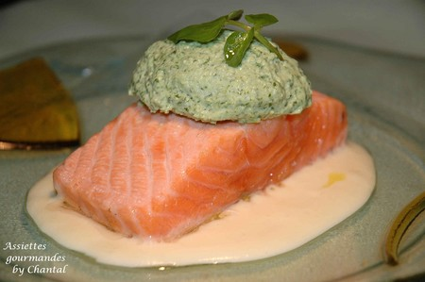
L'acidité du cresson est adoucie par l'onctuosité du coulis de pomme de terre, et l'effet contrasté chaud-froid de la quenelle fondant sur le saumon est vraiment intéressant.
Ingrédients (pour 4 personnes):
4 pavés de saumon
5 pommes de terre moyennes, 100g d'huile d'olive, 200g de crème fraîche liquide (Fleurette), feuilles de laurier, 1 gousse d'ail, 1 cube de bouillon de volaille.
1 botte de cresson, 200g de crème fraîche liquide, 1 feuille de gélatine, 1 cc de moutarde
Préparation:
Crème de cresson: faire chauffer 100g de crème dans une casserole; ajouter la feuille de gélatine trempée et pressée. Assaisonner. Verser dans un blender avec le cresson lavé et équeuté. Mixer finement.
Fouetter les 100g de crème restante. Ajouter la moutarde. Incorporer dans l'appareil au cresson et réserver au frigo.
Coulis de pomme de terre: faire chauffer une casserole avec le bouillon de volaille, l'ail et le laurier. Ajouter les pommes de terre coupées en morceaux et cuire environ 30 minutes.
Mettre les pommes de terre cuites dans un blender (ou Thermomix Vorwek) et ajouter l'huile d'olive, la crème Fleurette et environ 300g d'eau de cuisson des pommes de terre; on ajustera les proportions selon la consistance souhaitée: ce n'est pas une purée de pommes de terre à l'huile d'olive, mais une texture veloutée ressemblant à un coulis que l'on doit obtenir. Réserver au chaud.
Saumon: badigeonner les pavés d'huile d'olive et cuire à la salamandre 5 à 7 minutes suivant l'épaisseur.
Dressage: verser le velouté de pommes de terre, dresser le pavé de saumon dessus et disposer une quenelle de crème de cresson.
Assiettes Gourmandes
http://assiettesduchef.canalblog.com
assiettes.gourmandes@yahoo.fr

